Министерство образования Республики Беларусь  
Учреждение образования  
«Белорусский государственный университет информатики и радиоэлектроники» Филиал  
«Минский радиотехнический колледж»

Учебная дисциплина «Программные средства создания Internet-приложений»

**Отчет**

по выполнению лабораторной работы

«Применение функций временной задержки. Анимации в JavaScript»

Выполнила Гончаров П.В.

Проверила Терешко О.И.

Минск 2020

Лабораторная работа № 28

Номер учебной группы: 7K2492.

Фамилия, инициалы учащегося: Гончаров П.В.

Дата выполнения работы: 05.03.2021

Тема работы: «Применение объектно-ориентированного подхода в программировании на языке JavaScript»

Цель работы: Формирование умений применения функций временной задержки для создания анимационных эффектов средствами JavaScript.

Результат выполнения работы:

<!DOCTYPE html>

<html lang="en">

<head>

  <meta charset="UTF-8">

  <meta http-equiv="X-UA-Compatible" content="IE=edge">

  <meta name="viewport" content="width=device-width, initial-scale=1.0">

  <title>Lab 28</title>

  <link rel="stylesheet" href="style.css">

  <script src="script.js"></script>

</head>

<body>

  <div id="div1">

    <figure id="slider">

      <div id="images">

        <img src="./img1.png">

        <img src="./img2.png">

        <img src="./img3.png">

        <img src="./img4.png">

        <img src="./img5.jpg">

      </div>

      <figcaption>Adventure Dogi</figcaption>

    </figure>

    <select name="select" id="selectTime">

      <option value="" disabled selected>время анимации</option>

      <option value="3">3</option>

      <option value="5">5</option>

      <option value="10">10</option>

    </select>

    <button onclick="playAnimation()">play</button>

  </div>

  <br>

  <div class="menu-btn">

    <div class="menu-btn__burger"></div>

  </div>

  <br>

  <div>

    <nav>

      <ul class="topmenu">

        <li>

          <a class="active">menu 1</a>

          <ul class="submenu">

            <li><a>menu 1 lvl2</a></li>

            <li><a>menu 1 lvl2</a></li>

          </ul>

        </li>

        <li><a class="active">menu 2</a>

          <ul class="submenu">

            <li><a>menu 2 lvl2</a></li>

            <li><a>menu 2 lvl2</a></li>

          </ul>

        </li>

      </ul>

    </nav>

  </div>

</body>

</html>

/* Задание 1 */

* {

  margin: 0;

  padding: 0;

  box-sizing: border-box;

}

#images {

  width: 250px;

  height: 250px;

}

#slider img {

  position: absolute;

  width: 250px;

  height: 250px;

}

#slider img:first-child {

  transition: all 1s;

}

#slider img:not(:first-child) {

  opacity: 0;

}

/* Задание 2.1 */

.menu-btn {

  position: relative;

  display: flex;

  justify-content: center;

  align-items: center;

  width: 40px;

  height: 40px;

  cursor: pointer;

  transition: all .1s ease-in-out;

  border-radius: 50px;

}

.menu-btn__burger{

  width: 30px;

  height: 4px;

  background-color: black;

  border-radius: 3px;

  box-shadow: 0 2px 5px rgba(255, 101, 47,.2);

  transition: all .1s ease-in-out;

}

.menu-btn__burger::before,

.menu-btn__burger::after{

  content: '';

  position: absolute;

  width: 30px;

  height: 4px;

  background-color: black;

  border-radius: 5px;

  box-shadow: 0 2px 5px rgba(255, 101, 47,.2);

  transition: all .1s ease-in-out;

}

.menu-btn__burger::before{

  transform: translateY(-11px);

}

.menu-btn__burger::after{

  transform: translateY(11px);

}

/* animation burger */

.menu-btn.open .menu-btn__burger {

  transform: translateX(-49.5px);

  background: transparent;

  box-shadow: none;

}

.menu-btn.open .menu-btn__burger::before {

  transform:  rotate(45deg) translate(35px, -35px);

}

.menu-btn.open .menu-btn__burger::after {

  transform:  rotate(-45deg) translate(35px, 35px);

}

/* Задание 2.2 */

nav {

  background: black;

}

nav ul {

  list-style: none;

}

nav ul:after {

  content: "";

  display: table;

  clear: both;

}

nav a {

  text-decoration: none;

  display: block;

  transition: .2s linear;

}

.topmenu > li {

  float: left;

  position: relative;

  border-left: 1px solid white;

}

.topmenu > li:first-child {

  border-left: none;

}

.topmenu > li > a {

  padding: 10px 15px;

  font-size: 12px;

  text-transform: uppercase;

  color: white;

}

.topmenu > li > a:hover,

.submenu a:hover {color: lime;}

.submenu {

  position: absolute;

  min-width: 200px;

  background: #3f3c3c;

  border: 1px solid white;

  border-bottom: none;

  /* transform-origin: 0% 0%; */

  /* transform: rotateX(-90deg); */

  transition: .2s linear;

  display: none;

}

.submenu li {position: relative;}

.submenu li a {

  color: white;

  padding: 10px 20px;

  font-size: 12px;

  border-bottom: 1px solid white;

}

.submenu .submenu {

  position: absolute;

  left: 100%;

  top: -1px;

  transition: .2s linear;

}

//задание 1

function playAnimation() {

  const selectTime = document.querySelector("#selectTime");

  const images = [...document.querySelectorAll("#slider img")];

  let animationInterval;

  let iCurrentImg = 1;

  if (!selectTime.value) {

    return;

  }

  animationInterval = setInterval(() => {

    const iPrev = (iCurrentImg  - 1) % images.length;

    images[iPrev].style.opacity = 0;

    const iCurrent = iCurrentImg % images.length;

    images[iCurrent].style.transition = "all 1s";

    images[iCurrent].style.opacity = 1;

    iCurrentImg++;

  }, selectTime.value * 1000);

}

//задание 2

let displaySubmenu = false;

window.onload = function(){

  //2.1

  const menuBtn = document.querySelector(".menu-btn");

  menuBtn.addEventListener('mouseover', () => {

    menuBtn.style.border= "3px solid black";

    menuBtn.classList.add('open');

  });

  menuBtn.addEventListener('mouseout', () => {

    menuBtn.style.border= "";

    menuBtn.classList.remove('open');

  });

  //2.2

  const menuItems = document.querySelectorAll(".topmenu > li");

  menuItems.forEach(menuItem => {

    const submenu = menuItem.querySelector(".submenu");

    menuItem.addEventListener('click', () => {

      submenu.style.display = submenu.style.display === "none" ? "block" : "none";

    });

    menuItem.addEventListener("mouseleave", () => {

      submenu.style.display = "none";

    })

  });

}

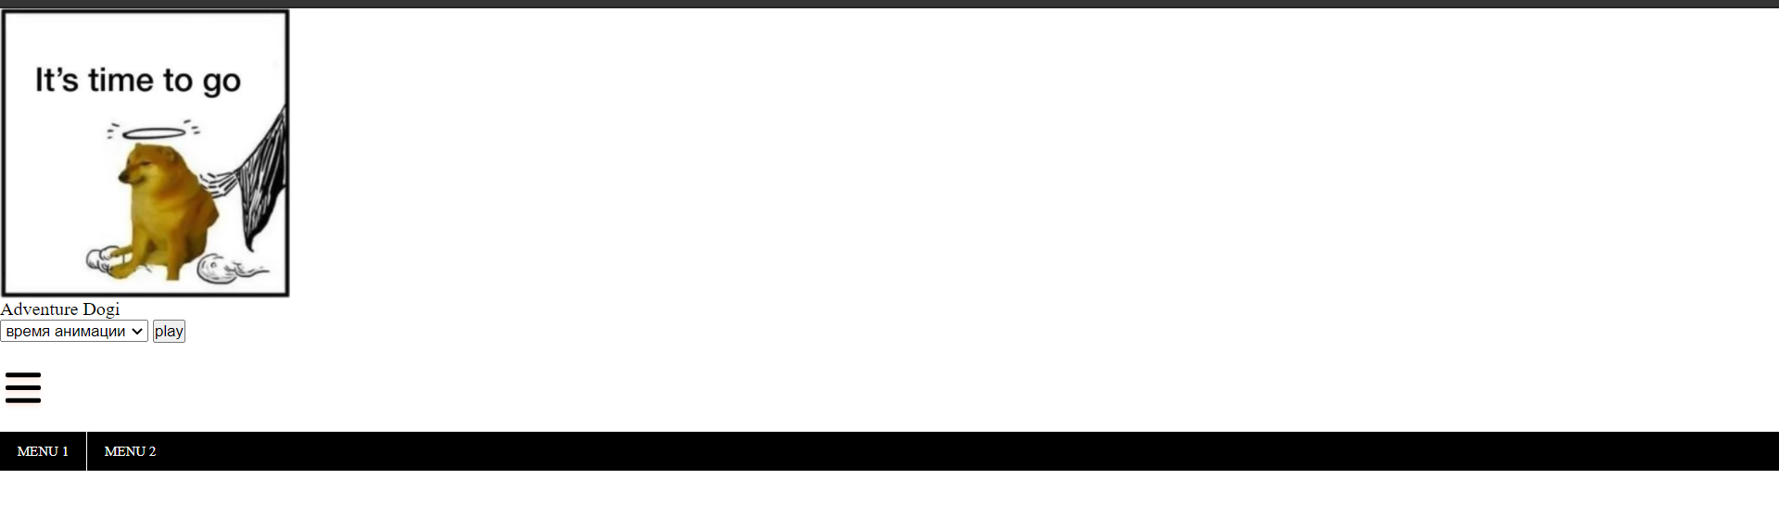

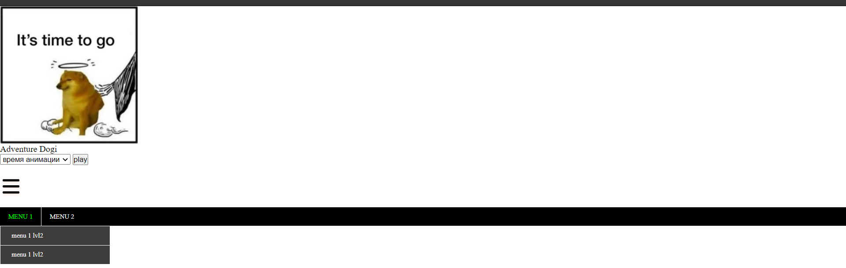

Контрольные вопросы и задания

1. Какие подходы используются для работы со стилевыми свойствами элементов в JavaScript?

Изменение свойства style, изменение значения атрибута class.

2. Как можно получить значения всех стилей, которые в данный момент применены к элементу (с учётом внешних файлов стилей и тега <style>)?

# window.getComputedStyle()

3. Перечислите известные вам способы создания визуальных анимационных эффектов?

setInterval, requestAnimationFrame, CSS используя @keyframes transform, WEB Animations API